G

eJ’écris 9 1a

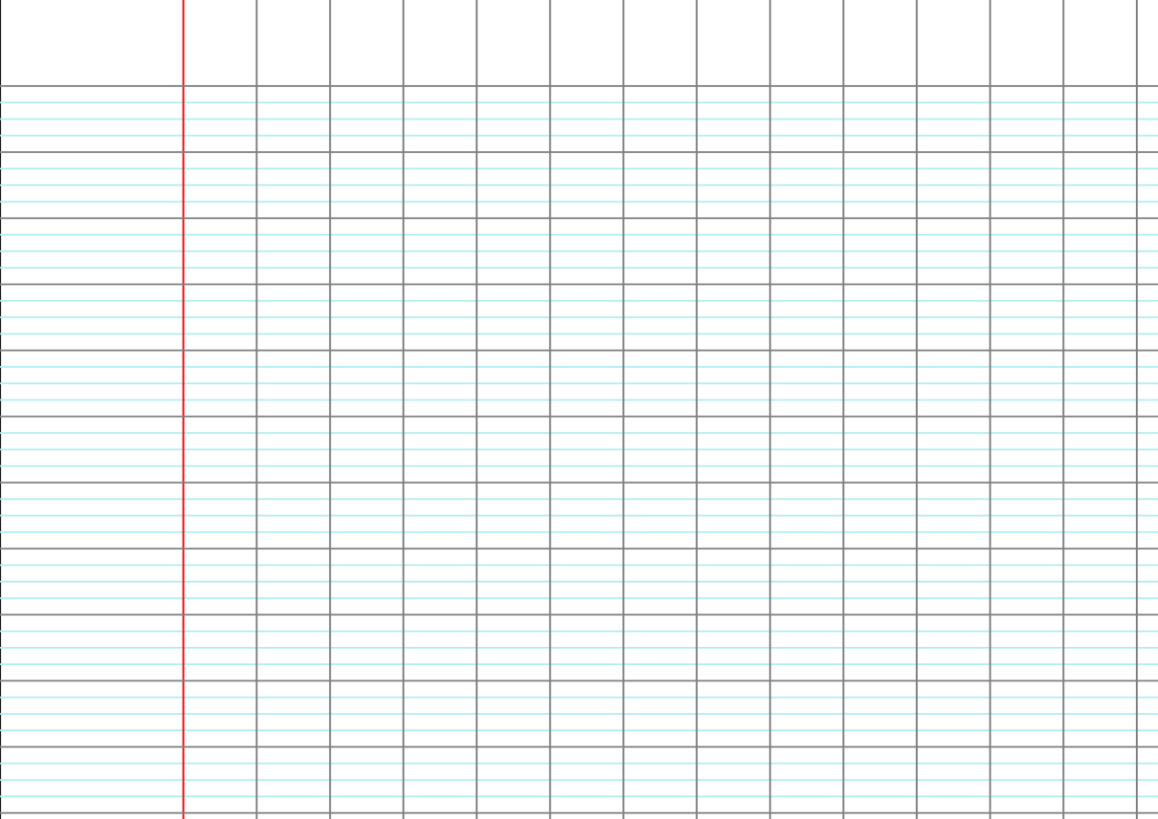

g

gu

ag

gua

gl

Gary

gare

Gaspard

guitare

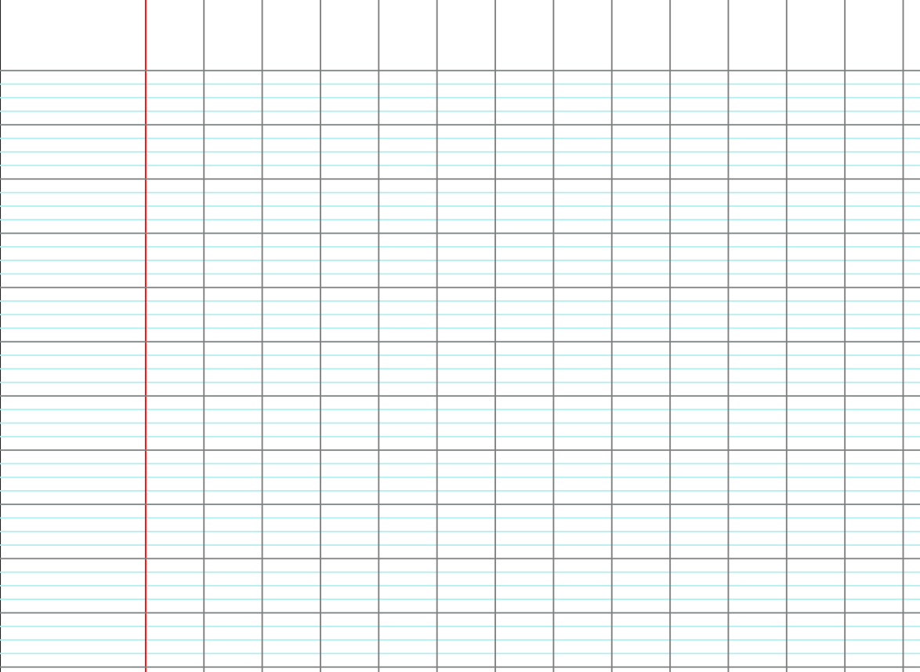

g

gu

ag

gua

gl

Gary

gare

Gaspard

guitare



eJ’écris 9 1a

G

G

eJ’écris 9 1a



g

gu

ag

gua

gl

Gary

gare

Gaspard

guitare



G

eJ’écris 9 1a



g

gu

ag

gua

gl

Gary

gare

Gaspard

guitare



g

gu

ag

gua

gl

Gary

gare

Gaspard

guitare



eJ’écris 9 1a

G

G

eJ’écris 9 1a



g

gu

ag

gua

gl

Gary

gare

Gaspard

guitare



g

gu

ag

gua

gl

Gary

gare

Gaspard

guitare



eJ’écris 9 1a

G

G

eJ’écris 9 1a



g

gu

ag

gua

gl

Gary

gare

Gaspard

guitare



g

gu

ag

gua

gl

Gary

gare

Gaspard

guitare



eJ’écris 9 1a

G

G

eJ’écris 9 1a



g

gu

ag

gua

gl

Gary

gare

Gaspard

guitare



g

gu

ag

gua

gl

Gary

gare

Gaspard

guitare



G

eJ’écris 9 1a